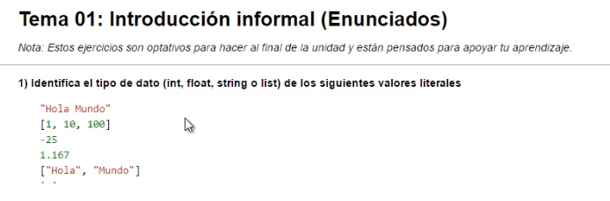

Respuestas:

1. string

2. list

3. int

4. float

5. list

6. string

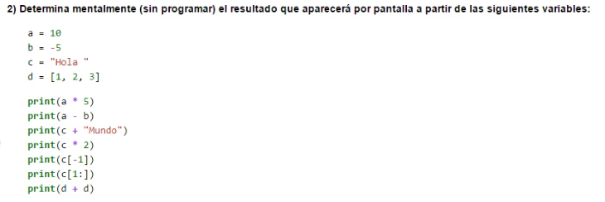

Respuestas:

1. 50

2. 15

3. Hola Mundo

4. Hola Hola (espacio)

5. (espacio)

6. ola (espacio)

7. [1,2,3,1,2,3]

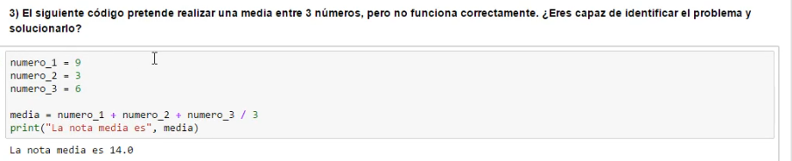

Respuesta

El problema es debido a que no existe paréntesis y está operando primer la división, por eso da un resultado erróneo.

La corrección se encuentra en el archivo de “7 Ejercicios optativos.py”

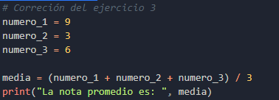

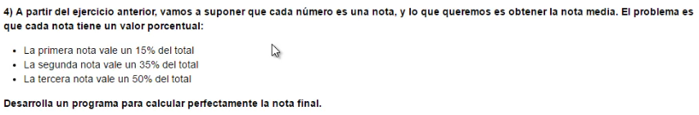

Respuesta:

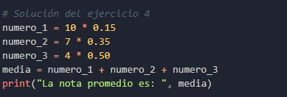

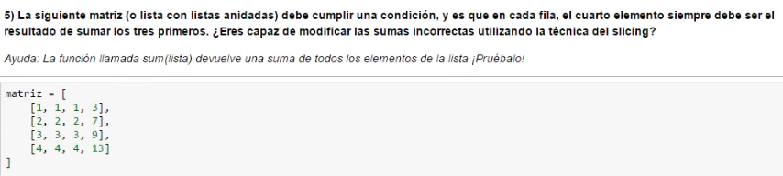

Respuesta:

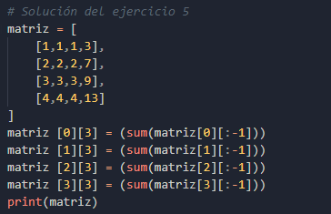

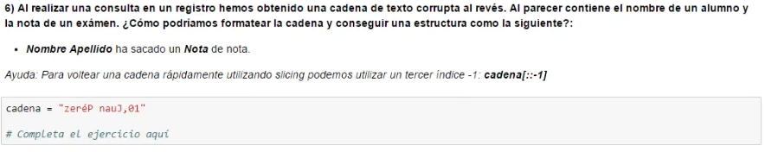

Respuesta:

